- 基础环境搭建
  - 虚拟机搭建
    - 下载ubuntu22.04.5版本的ios镜像文件：https://mirrors.ustc.edu.cn/ubuntu-releases/22.04/ubuntu-22.04.5-desktop-amd64.iso
    - 导入到vmware，创建虚拟机
    - 修改/etc/netplan/01-static-ip.yaml文件，设置固定ip，https://www.cnblogs.com/liujiaxin2018/p/16287463.html
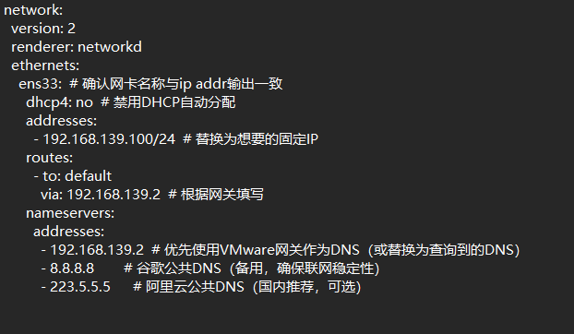
    - 下载docker，https://blog.csdn.net/weixin_44355653/article/details/140267707
    - 修改docker源
sudo tee /etc/docker/daemon.json <<-'EOF'
{
"registry-mirrors": [
"http://hub-mirror.c.163.com",
"https://mirrors.tuna.tsinghua.edu.cn",
"http://mirrors.sohu.com",
"https://ustc-edu-cn.mirror.aliyuncs.com",
"https://ccr.ccs.tencentyun.com",
"https://docker.m.daocloud.io",
"https://docker.awsl9527.cn"
]
}
EOF

    - 下载mysql
docker run -d \
--name mysql \
-p 3306:3306 \
-e TZ=Asia/Shanghai \
-e MYSQL_ROOT_PASSWORD=mysql123456\
-v /data/mysql/data:/var/lib/mysql \
mysql
    - 下载nacos
      - 在mysql中执行sql脚本
      - 创建nacos.env文件
PREFER_HOST_MODE=hostname
MODE=standalone
SPRING_DATASOURCE_PLATFORM=mysql
MYSQL_SERVICE_HOST=172.24.6.210 #需要改为自己虚拟机的ip
MYSQL_SERVICE_DB_NAME=nacos
MYSQL_SERVICE_PORT=3306
MYSQL_SERVICE_USER=root
MYSQL_SERVICE_PASSWORD=mysql123456 #需要使用自己数据库的密码
MYSQL_SERVICE_DB_PARAM=characterEncoding=utf8&connectTimeout=1000&socketTimeout=3000&autoReconnect=true&useSSL=false&allowPublicKeyRetrieval=true&serverTimezone=Asia/Shanghai
NACOS_AUTH_ENABLE=true
NACOS_AUTH_TOKEN=MDA4ZDhhNGE2MzNkZTQ2YTUyN2NjNTFhZDA2YTAyNzQwNjgxZjQ2ODExZjhhODQxYjJlZTNmMWNmMTJjNmM0NQ==
NACOS_AUTH_IDENTITY_KEY=identitykey
NACOS_AUTH_IDENTITY_VALUE=identityvalue
      - 运行run命令，运行前需要确保当前目录下有nacos.env文件
docker run -d --name nacos --env-file ./nacos.env -p 8848:8848 -p 9848:9848 -p 9849:9849 nacos/nacos-server:v2.3.0
    - 下载redis
docker run -d --name redis --restart=always -p 6379:6379 redis redis-server --requirepass "redis123456"
    - 下载RabbitMQ
docker run \
-e RABBITMQ_DEFAULT_USER=admin \
-e RABBITMQ_DEFAULT_PASS=mq123456 \
-v mq-plugins:/plugins \
--name mq \
--hostname mq \
-p 15672:15672 \
-p 5672:5672 \
-d \
rabbitmq:3.8-management

  - 前端环境
    - 先下载nvm（nodejs版本管理工具）
    - 下载nodejs20.19.5
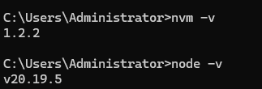
    - 安装HBuilder X
  - 后端环境
    - 安装idea
    - 安装jdk11，可以通过idea安装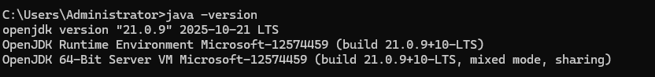
    - 安装mvn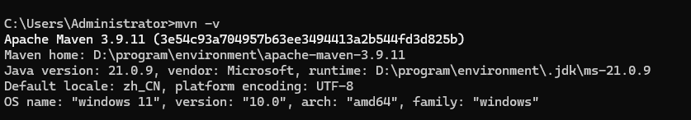
- 后端代码编写
  - 创建项目
    - 通过idea创建项目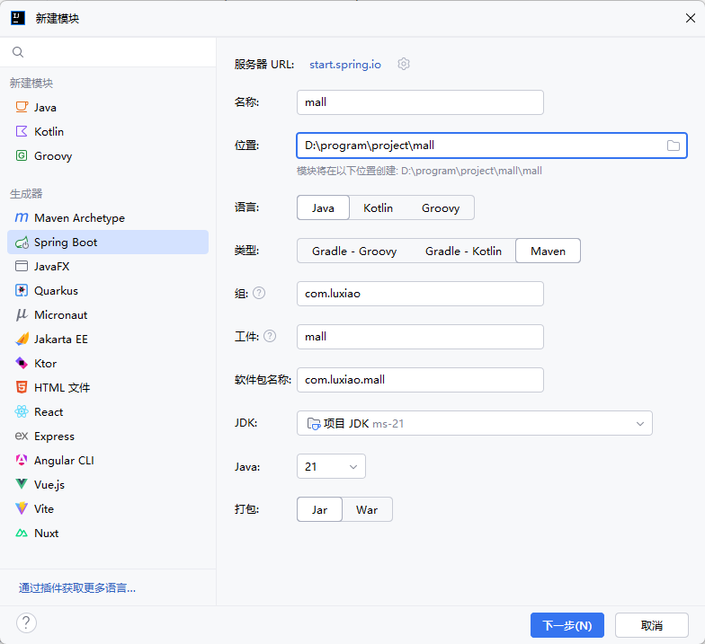
    - 父项目删除多余文件，修改springframework为3.2.4，并把打包形式改为pom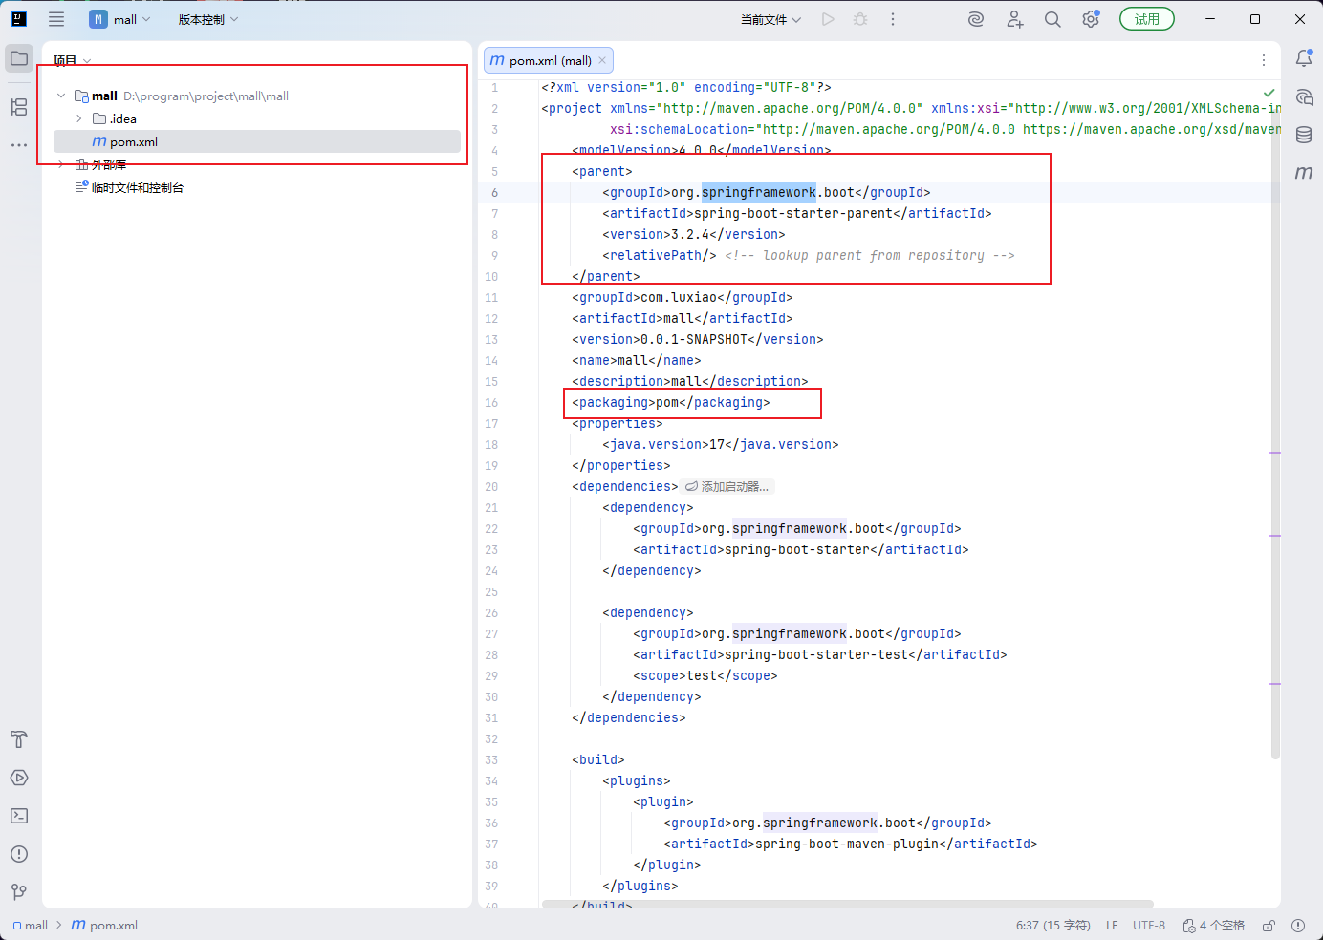
    - 固定项目中的依赖版本，version标签可不改，看个人习惯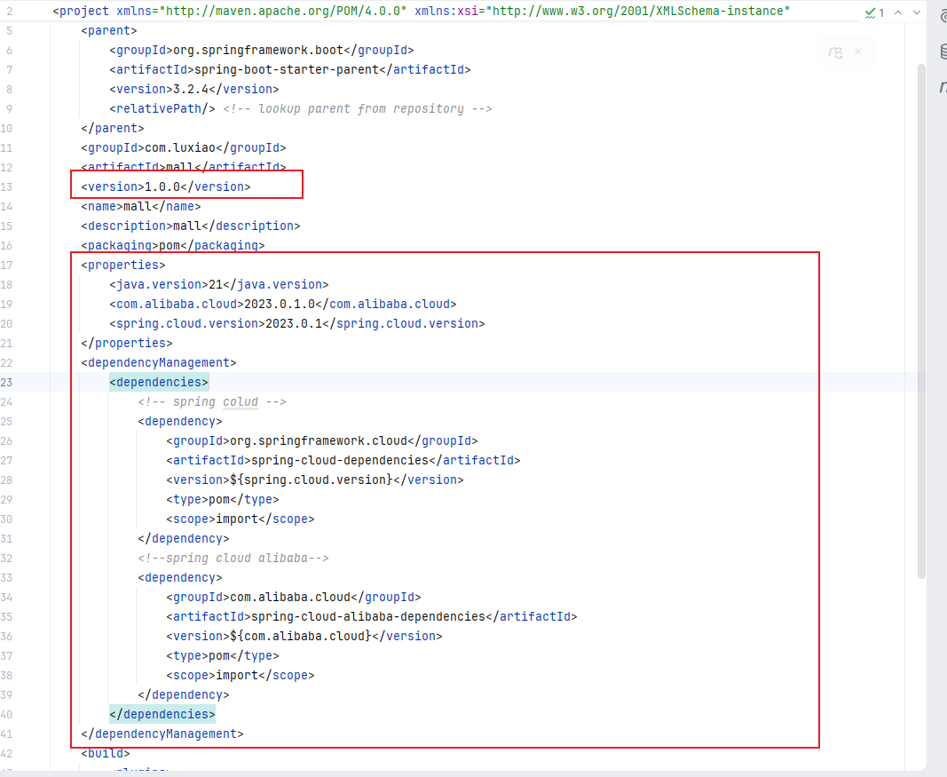
    - 新建其他子模块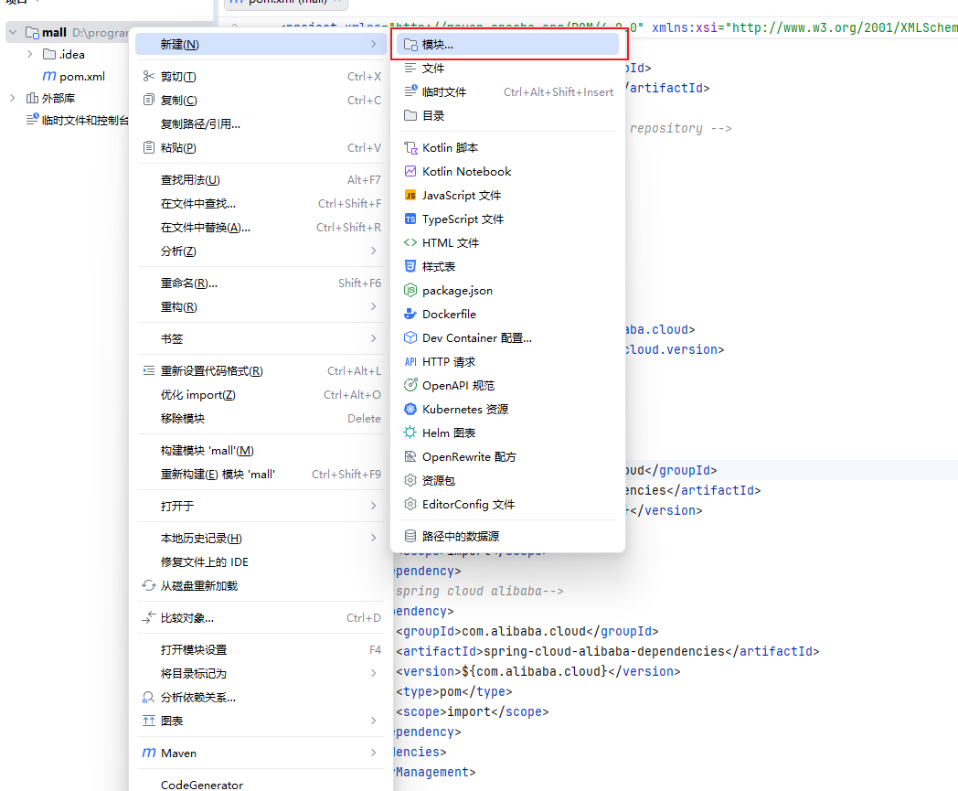
Common模块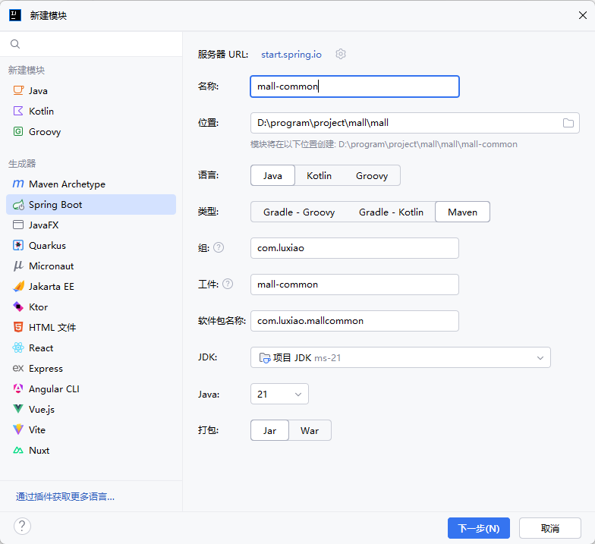
修改common模块中的parent标签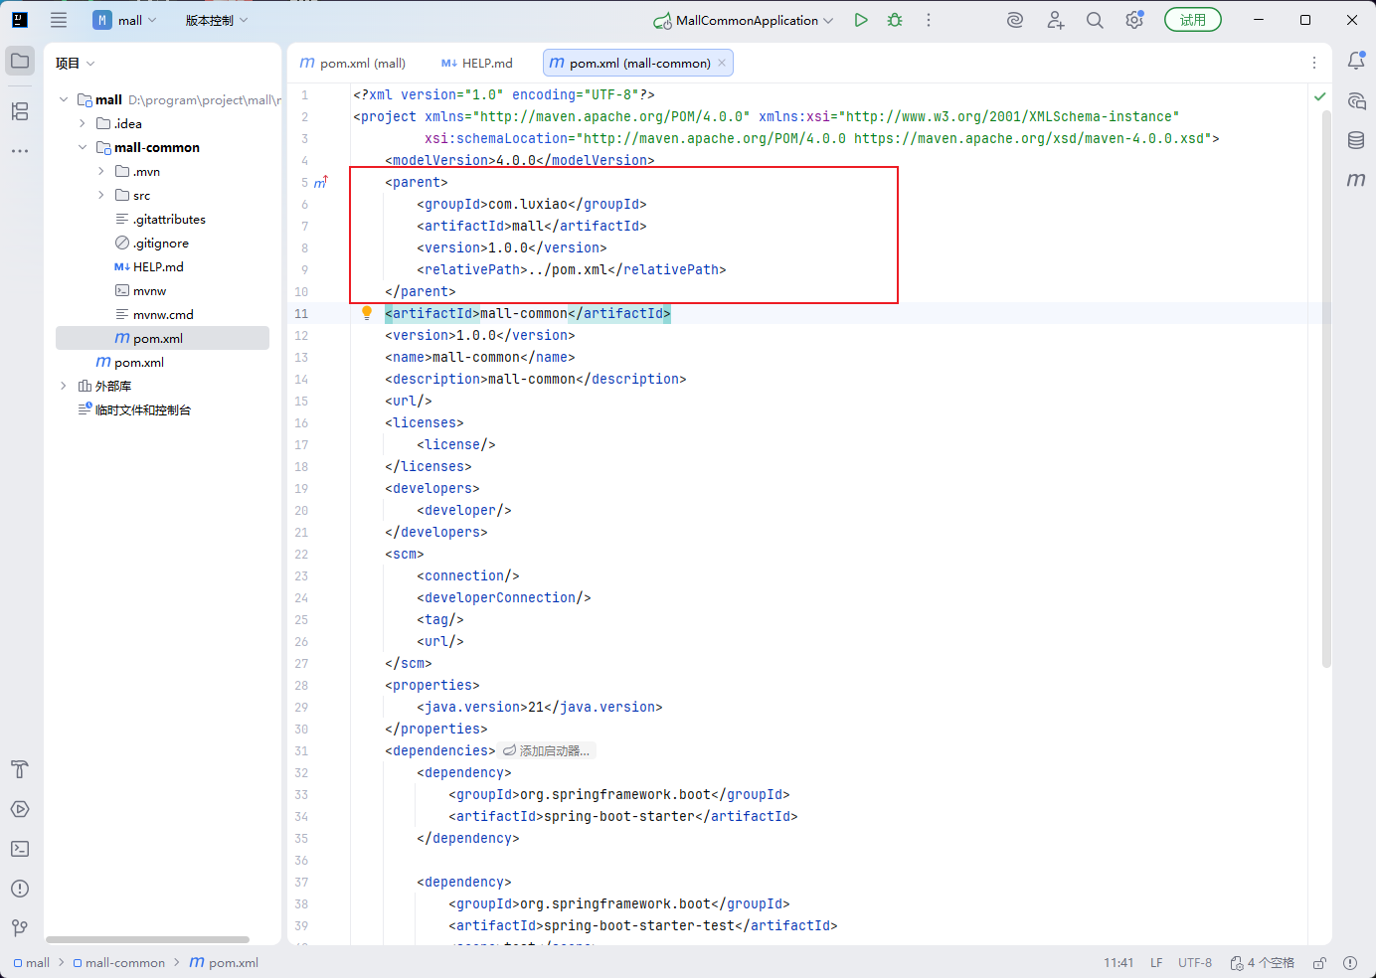
根pom中添加common模块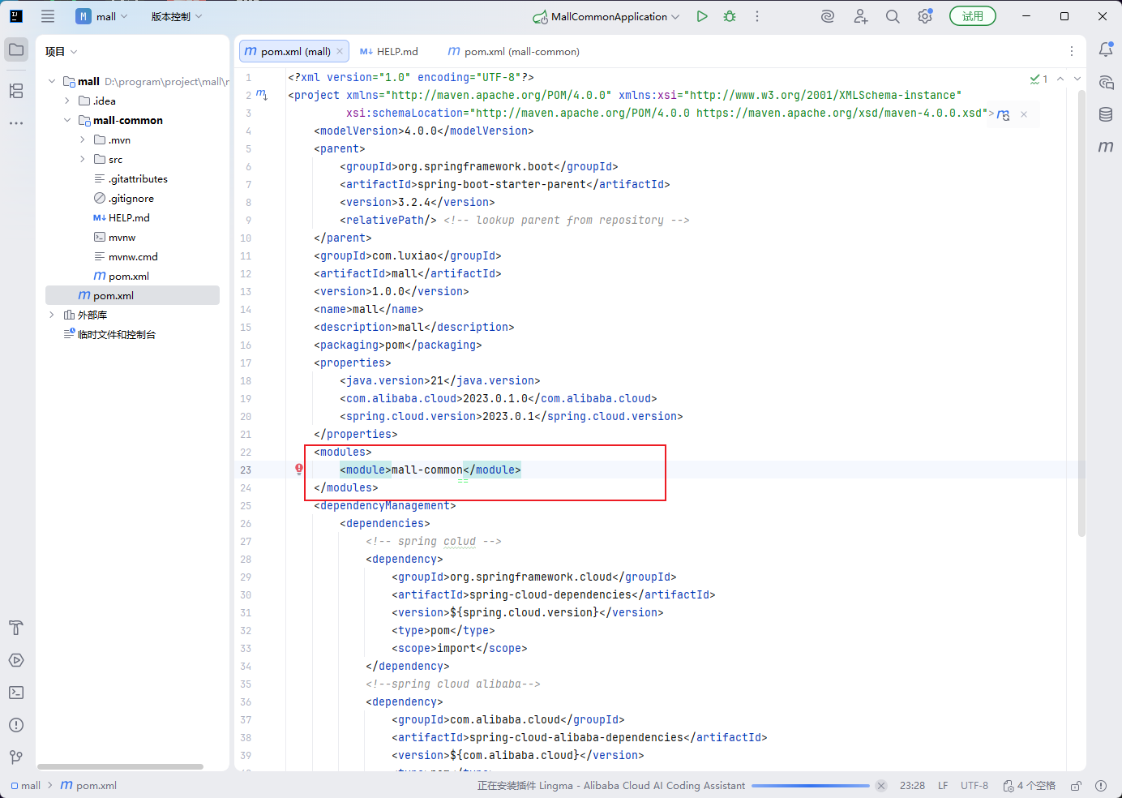
以此类推新建其他模块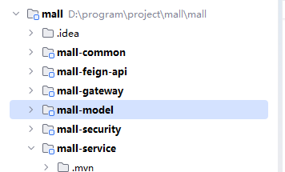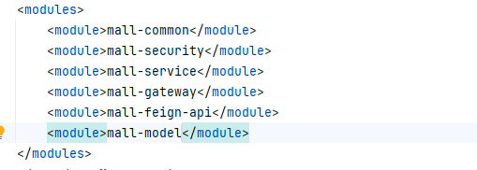
把service打包方式改为pom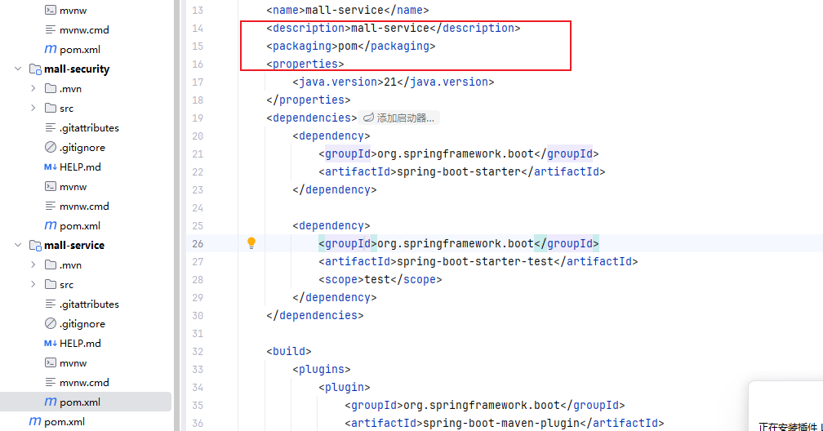
新建其余模块在service模块下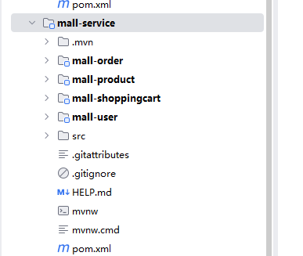
同样修改service的子模块的pom文件中的parent标签，以及添加service的pom的modules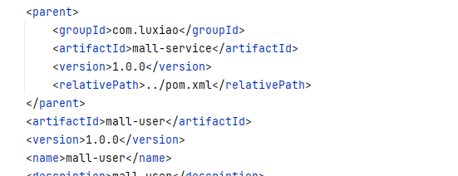
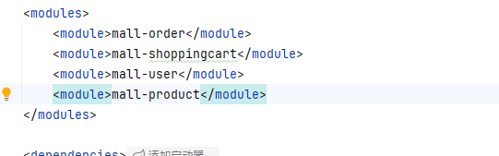
完整项目结构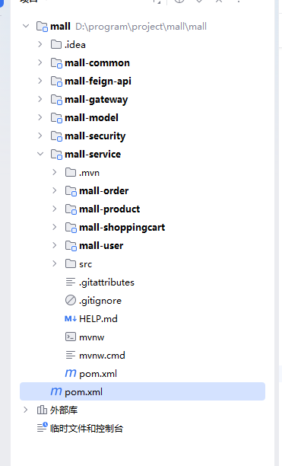
  - 添加基础依赖
    - Service的pom中添加如下依赖，这些依赖会全部应用到service的子模块中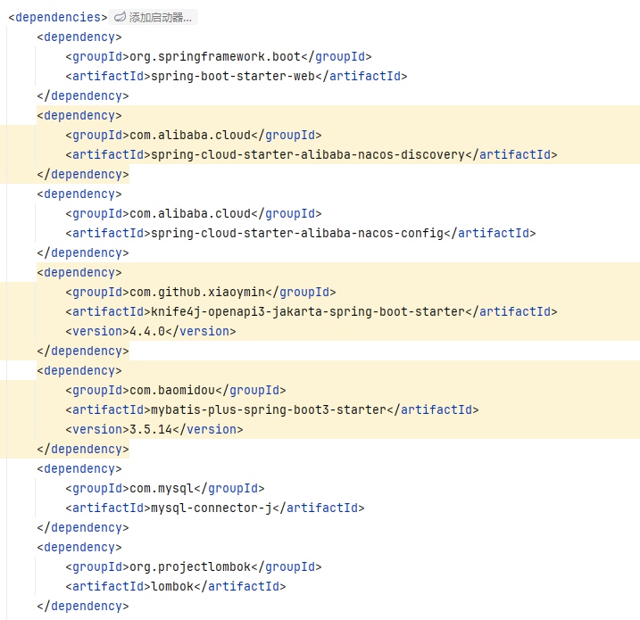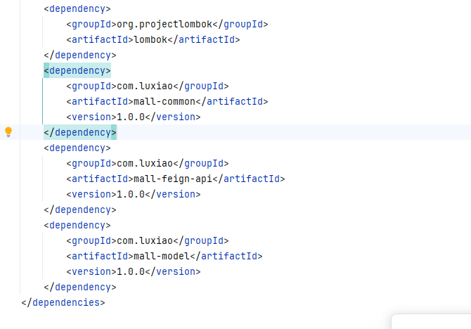
gateway模块添加如下依赖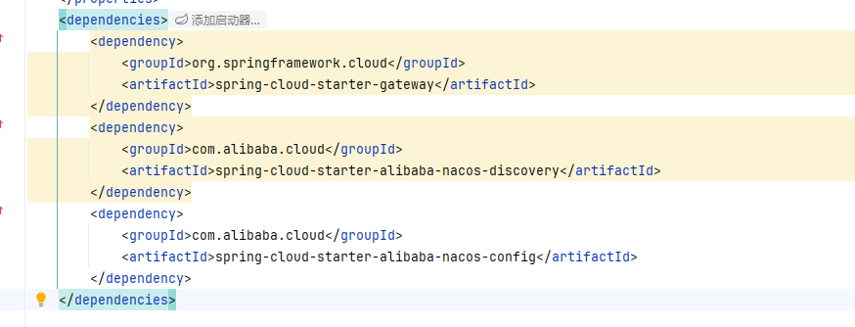
  - 编写配置文件
登录启动的nacos容器，账号为nacos，密码为nacos123456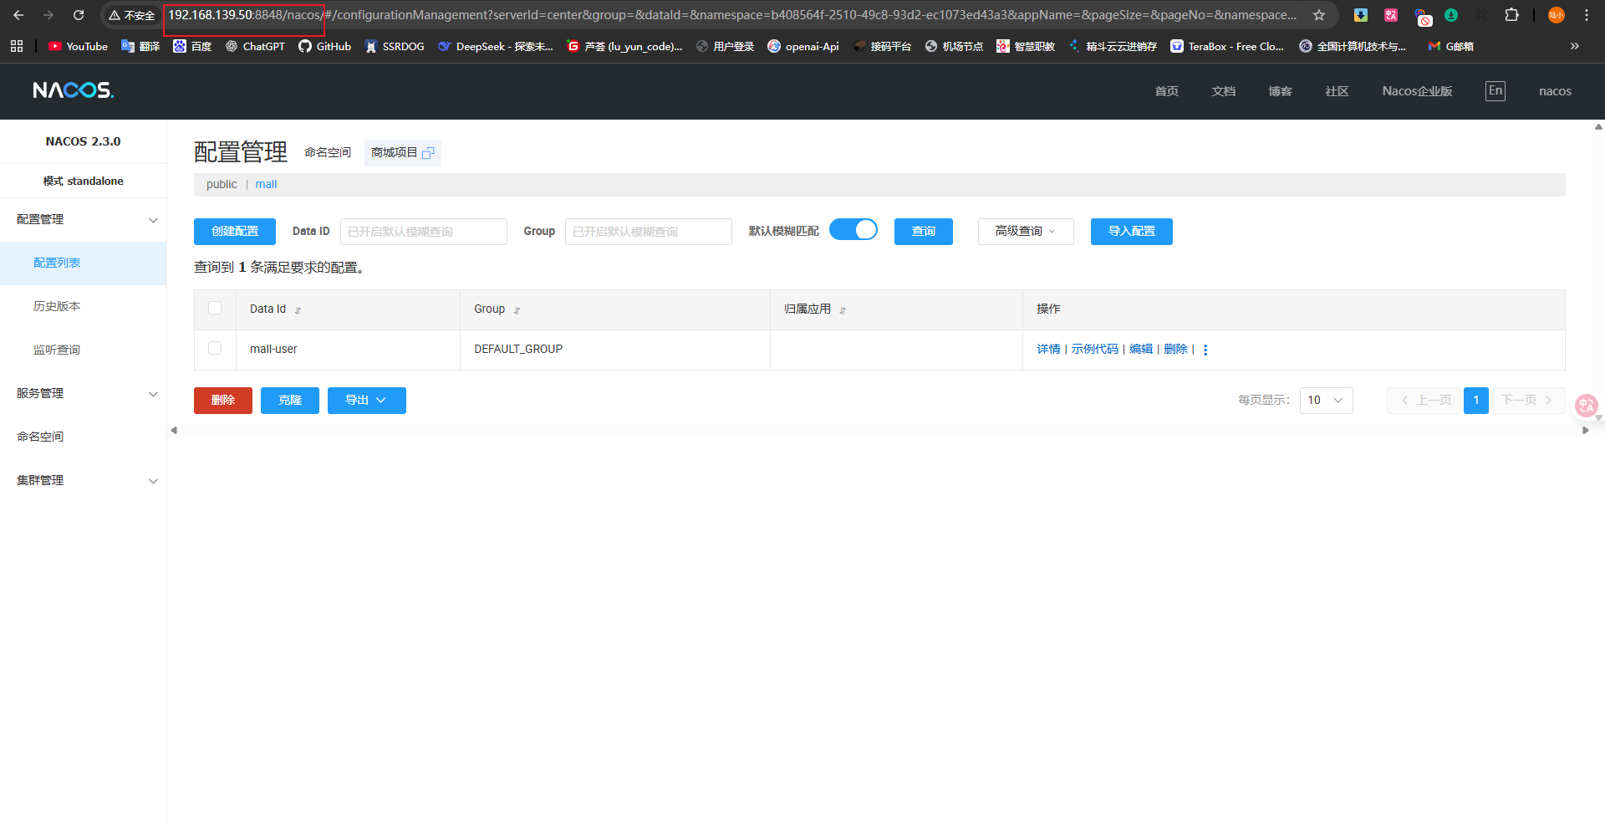
创建命名空间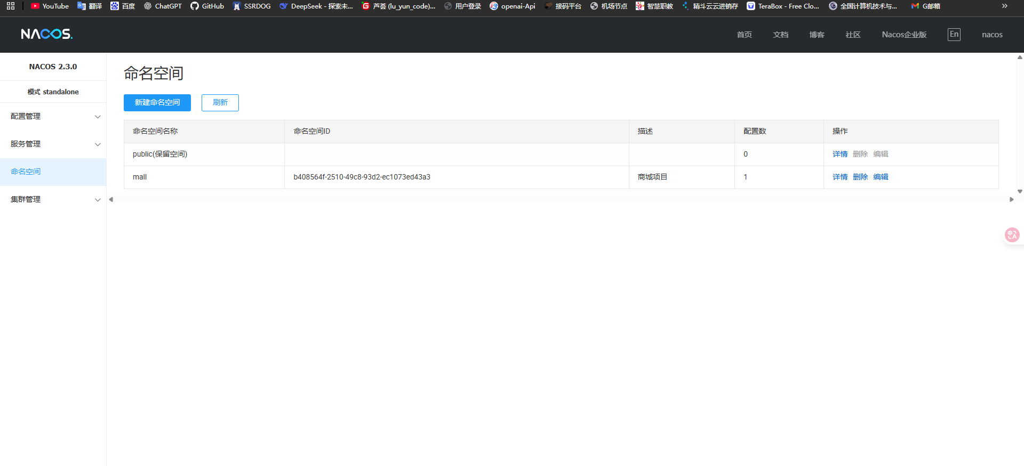
创建mall-user的配置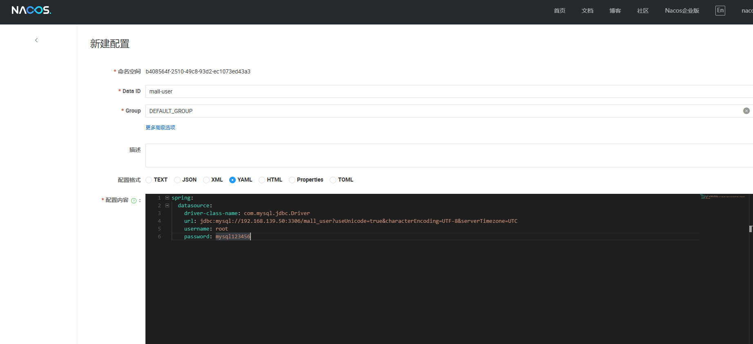
创建mybatisplus配置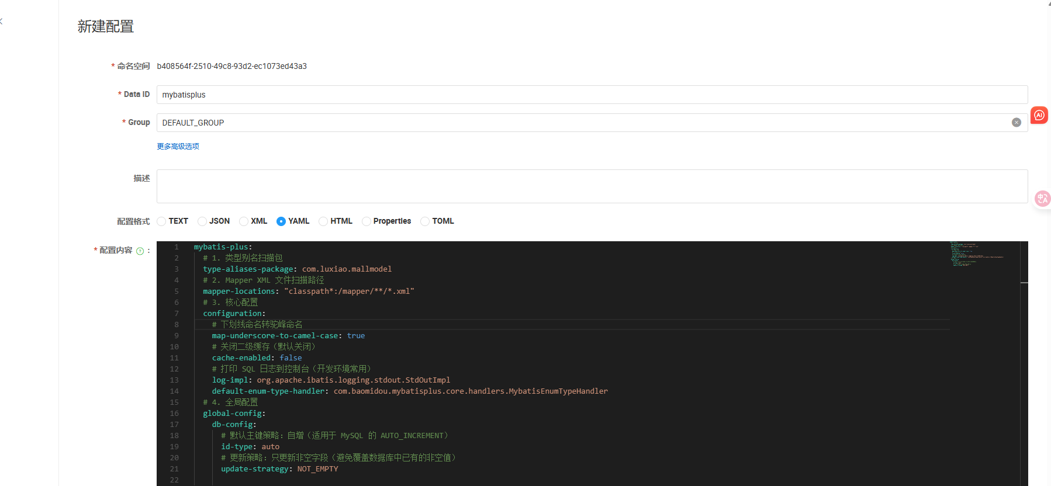
user模块的配置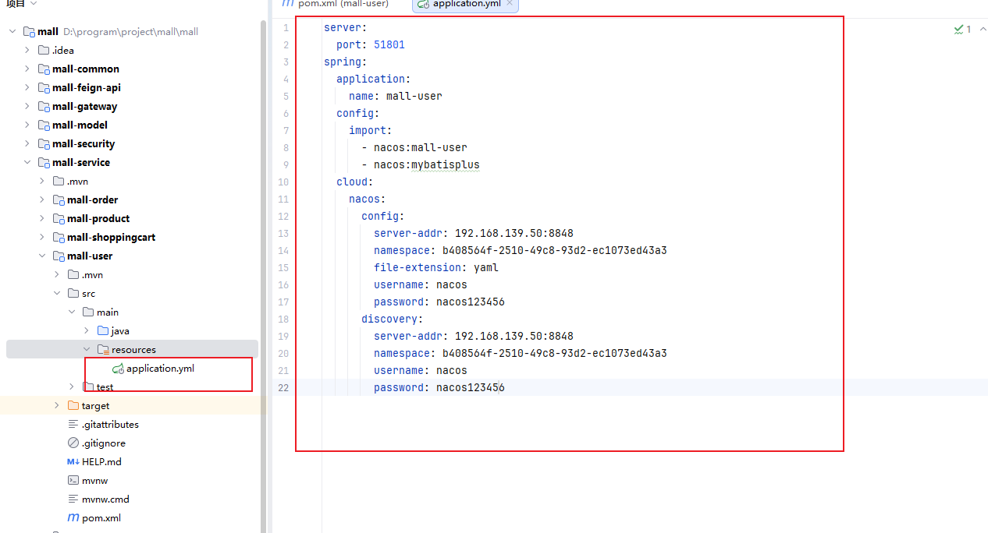
order：注意端口不要冲突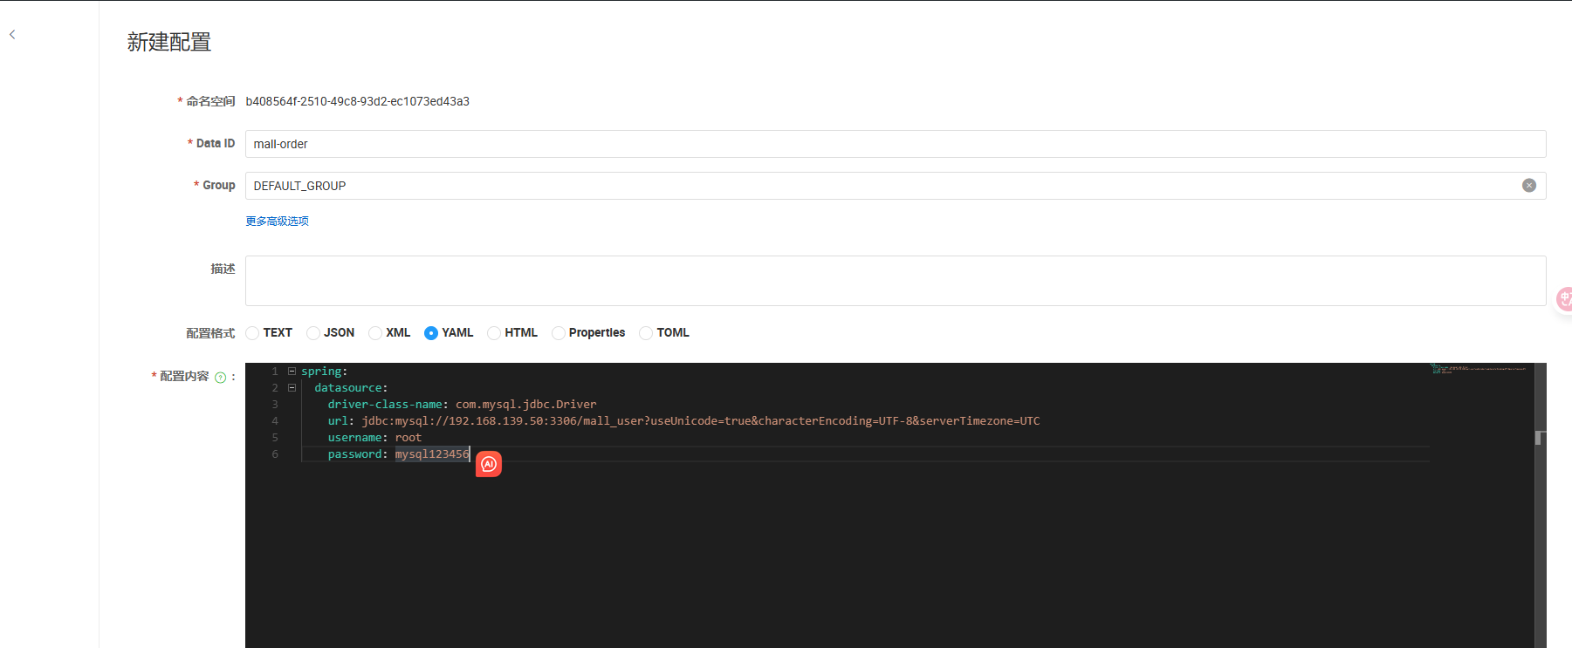
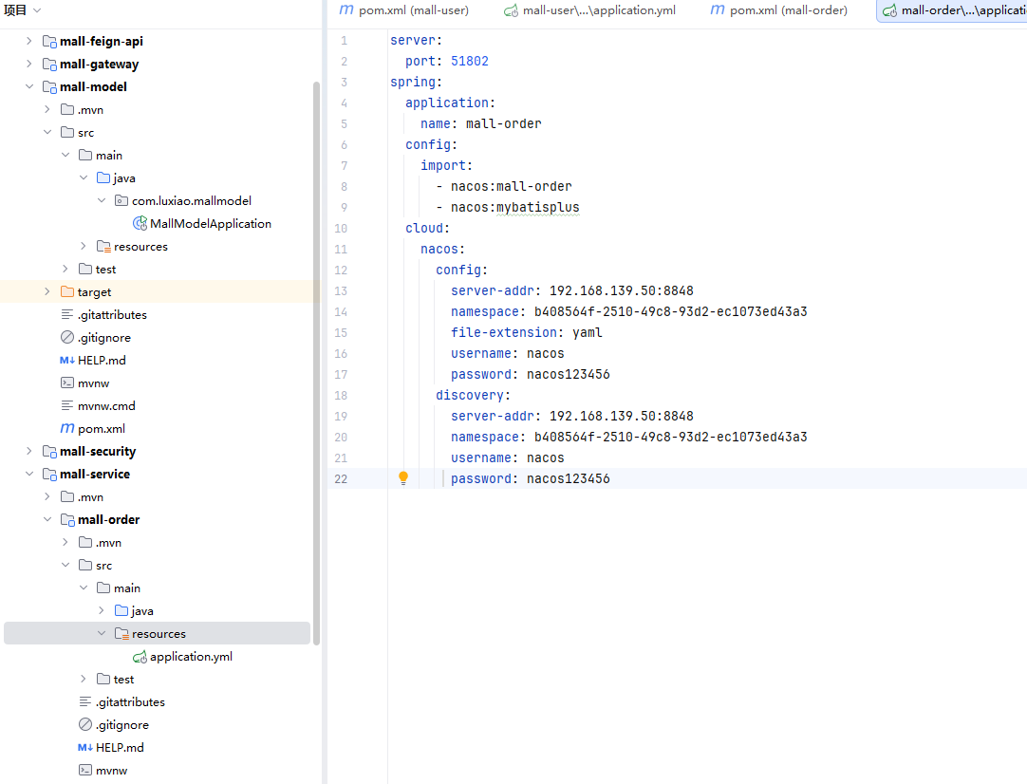
同理product和shoppingcart
  - 在order，user，product，shoppingcart启动类上加上注解，删除common、model和feign-api模块的application配置文件，然后尝试启动服务